ANEXO Nº 1A
MODELO ÚNICO NACIONAL DE CERTIFICADO DE ESTUDIOS PARA IES

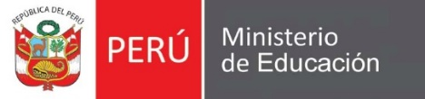
LOGO DEL IES

FOTO

Instituto de Educación Superior (público/privado)
“……………………..…….”

CERTIFICA

que …………………………………………………………............................................................. ha cursado las unidades didácticas, que se indican en el
programa de estudios: …………………………………..............................................................................................................................................

El resultado final de las evaluaciones fue el siguiente:

Unidades didácticas | Número de créditos | Calificación |  | Año | Periodo académico | Observaciones
 |  | En números | En  letras

Lugar y fecha ……………………………………………………

___________________________
DIRECTOR GENERAL
(sello, firma, posfirma)

